03Temat pracy i akronim projektu:  Generator diet |  | Zleceniodawca:  PJATK |  | Konsultant:  Marek Bednarczyk, Paweł Syty
Zespół projektowy:  Maciej Kucharski, Grzegorz Słomiński, Norbert Leśniak, Artur Piszczatowski, Wojciech Piórecki |  | Kierownik projektu:  Maciej Kucharski |  | Opiekun projektu:  Marek Bednarczyk
Nazwa dokumentu:  Wstępny Plan Projektu |  | Odpowiedzialny za dokument:  Maciej Kucharski
Historia dokumentu
Wersja | Opis modyfikacji | Rozdział / strona | Autor modyfikacji |  | Data
1.0.0 | Wersja wstępna | {np. całość} | Maciej Kucharski |  | 24.04.2022
{wersja} | {np. poprawka wstępnego opisu} | {np. punkty 3.3 i 4} | {nazwisko, imię} |  | {data zmiany}

Celem dokumentu jest określenie założeń projektu (cele, zakres, ograniczenia, priorytety), przedstawienie wizji docelowego rozwiązania – kształtu systemu i strategii procesu wytwórczego oraz opisanie poszczególnych etapów, przedstawienie harmonogramu prac projektowych i konstrukcyjnych.

Założenia projektu
{Klient i problemy biznesowe; Krótki opis projektu, jego uwarunkowania i priorytety}

Cele i zakres projektu
{Zakres projektu – odróżnić od zakresu systemu}
Cel: Stworzenie aplikacji webowej gotowej do wdrożenia umożliwiającej użytkownikom kreowanie indywidualnej diety opartej na ich personalnych upodobaniach żywieniowych przy pomocy AI oraz automatyczne generowanie listy składników potrzebnych do posiłków w wybranym przez użytkownika okresie czasu.
Zakres: Wytworzenie Wyżej wymienionej aplikacji razem z dokumentacją. W skład projektu będzie wchodziła analiza problemu(np. zbieranie wymagań)

Spodziewane produkty
Aplikacja webowa razem z pełną dokumentacją

Udziałowcy
- Zespół Projektowy
- Dietetycy
- Influencerzy
- Spoonacular
- System płatności
- Użytkownik

Uwarunkowania, ograniczenia, założenia strategii
- Model przyrostowy, spotkanie drużyny projektowej raz na tydzień, spotkanie z promotorem raz na tydzień,
- Ograniczenia w Karcie projektu

Priorytety
- Napisanie aplikacji z działającą możliwością generowanie prawidłowej diety
- Wytworzenie pełnej dokumentacji
- Zaimplementowanie sztucznej inteligencji
- Monetyzacja poprzez subskrypcje
- Uwzględnianie preferencji użytkownika

Projekty powiązane i partnerzy zewnętrzni
Spoonacular, dostawca API z przepisami, Dietetycy, System płatności

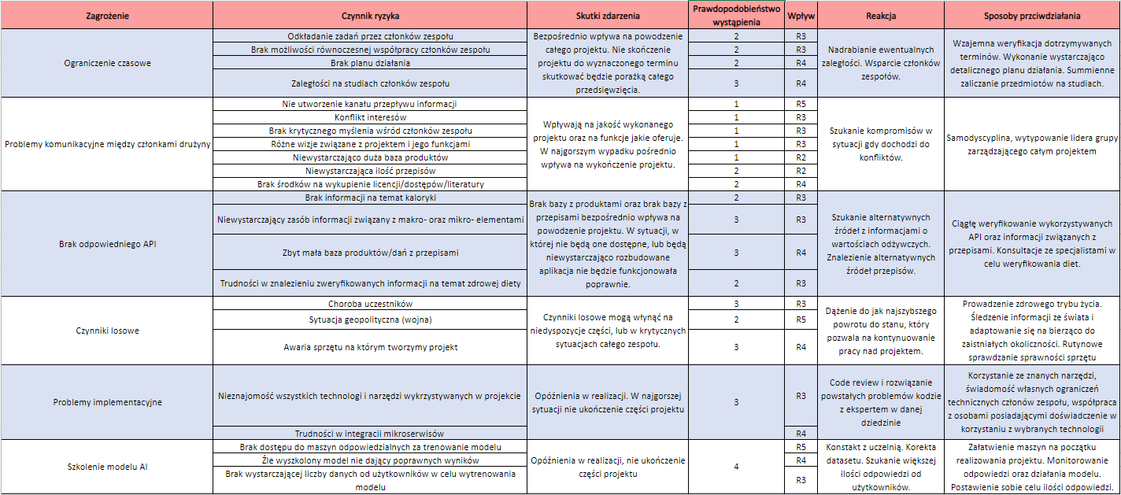
Analiza zagrożeń

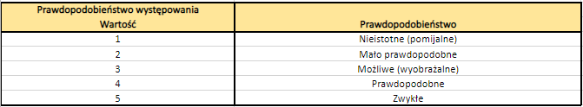
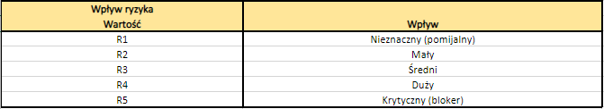

Wizja rozwiązania
{zakładany kształt systemu i organizacja działania}

Rozwiązania techniczne
{kształt systemu, koncepcja, standardy, technologia}
Kształt Systemu:
- Responsywna Aplikacja Webowa przystowsowana również dla użytkowników mobilnych
Architektura systemu – MVC(model-view-controller)

Technologia i zamierzone środowisko
Technologie: javascript, react, redux , python, tensorflow, java, springboot
Środowisko: Przeglądarka internetowa

Proces wytwarzania

Strategia prowadzenia prac
Model przyrostowy, ponieważ będziemy dodawali do aplikacji funkcjonalność po funkcjonalności

Dokumentacja
Cele: Przygotowanie całej potrzebnej dokumentacji do projektu
Zadania: stworzenie kompletnej dokumentacji do projektu
Powiązania:
Produkty: Dokument założeń wstępnych, karta projektu, wstępny plan projektu, specyfikacja przypadków użycia, specyfikacja wymagań systemowych, opis diagramu klas, projekt systemu

Prototyp
Cele: Wizualizacja pomysłu na projekt
Zadania: Stworzenie prototypu polegającego na frontendzie aplikacji
Powiązania: Dokumentacja
Produkty: Prototyp interaktywny

Implementacja
Cele: Stworzenie początkowej aplikacji z wszystkimi funkcjonalnościami
Zadania: Zrobienie aplikacji ze spełnionymi wszelkimi wymaganiami
Powiązania: Prototyp
Produkty: Aplikacja

Testowanie
Cele: Sprawdzenie wytworzonej aplikacji pod kątem błędów, Testy jednostkowe oraz integracyjne
Zadania: Przetestowanie aplikacji pod kątem szukania błędów oraz problemów
Powiązania: implementacja
Produkty: Testy

Refactor
Cele: Wprowadzanie poprawek
Zadania: Poprawki błędów znalezionych w testach
Powiązania: Testowanie
Produkty: Aplikacja

Wdrożenie Testowe
Cele: Włączenie działającej poprawnie spełniającej oczekiwania aplikacji na serwerze
Zadania: Wdrożenie aplikacji
Powiązania: implementacja, testowanie, refactor
Produkty: Działająca pełna aplikacja na serwerze

Infrastruktura
{technologia, narzędzia, środowisko i ich dostępność; dopasowanie infrastuktury do przyjętych założeń i procesu wytwórczego}

Zakładane zasoby
{Czym dysponujemy? Co jest nieodzowne? Co musimy pozyskać?; praca ludzka; środki materialne (trwałe, nietrwałe tj.: zasoby sprzętowe, specyficzny sprzęt, zasoby programowe, narzędzia, infrastuktura; środki niematerialne (wiedza, doświadczenie); usługi; pieniądze; czas}
Praca ludzka – praca całego zespołu
Środki niematerialne – wiedza, czas
Środki materialne – licencje do programów, Serwer do uczenia maszynowego

Organizacja zespołu, odpowiedzialności
Kierownik: Maciej Kucharski
Frontend: Grzegorz Słomiński, Wojciech Piórecki
Backend: Norbert Leśniak, Artur Piszczatowski(pomoc z całego zespołu)
Artifical Inteligence: Maciej Kucharski

Infrastruktura techniczna
Serwer utrzymujący aplikacje oraz bazę danych, git

Infrastruktura komunikacyjna
Jira(komunikacja w zespole), ,zajęcia PRZ(komunikacja z klientami)

Infrastruktura dokumentacyjna
Przygotowywanie dokumentów interwałowo co tydzień na zajęcia PRZ Ramowy harmonogram

Ograniczenia i uwarunkowania

Zadania i produkty
{Zadania i produkty projektu w zgodzie z p. 3.)
Zadania:
- Stworzenie dokumentacji
- Stworzenie prototypu
- Stworzenie Frontend’u
- Stworzenie modelu sztucznej inteligencji
- Stworzenie backend’u
- Połączenie modelu AI z backendem
- Testowanie produktu
- Refactoring
- Testowe wdrożenie
Produkty:
- Dokumentacja
- Prototyp
- Testy jednostkowe, integracyjne, walidacyjne
- Aplikacja webowa

Oszacowanie czasu i czasu realizacji etapów
Dokumentacja,
W pętli(model przyrostowy):
- implemetnacja,
- testy,
- integracja,
- testy integracyjne
Wdrożenie projektu
Pisanie pracy inżynierskiej

Harmonogram projektu (wykres Gantt’a)

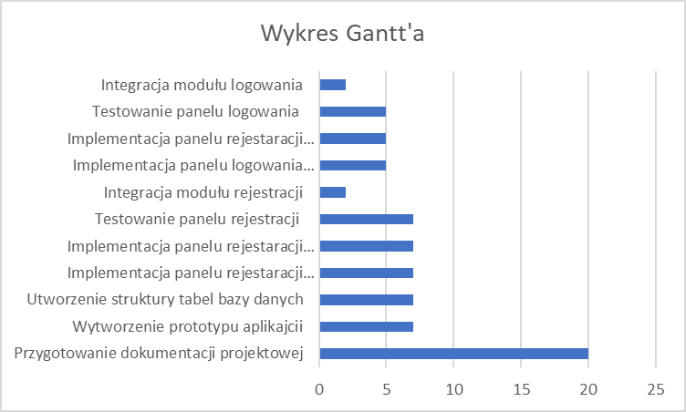

Załączniki
{ }

